基于区域的CNN检测方法的特点是用CNN卷积层提取特征图，中间把特征图处理成特征向量，再把特征向量送入后续的分类（cls）器和回归器（reg）中来完成检测任务。这种利用深度学习的检测方法好处在于，特征能够自动学习，而传统检测方法则需要人工设定需要提取的特征（如HOG，SIFT等）。

Faster-rcnn其框架主要包括共享卷积层、RPN-net、RoI-layer这几部分，其中共享卷积层和RoI-layer和Fast-rcnn基本一样，然而Fast-rcnn的区域是用selective search来产生，Faster-rcnn的改进之一是用RPN来产生region proposal。具体如下：

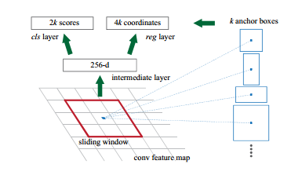

图 1

如图一所示，Faster-rcnn在最后一层卷积特征图上用3\*3卷积层滑动窗口，在每个位置产生一个特征向量，特征向量传到上面的cls求object和非object的概率，传入reg对anchor box进行回归，每个位置有k个anchor box用于回归。对回归后的anchor box使用NMS筛选出得分高的proposal传给Fast-rcnn检测器，再进一步的reg和cls。做reg需要先将边框的坐标和宽高参数化，然后计算region proposal和ground truth的误差，用于训练reg层。

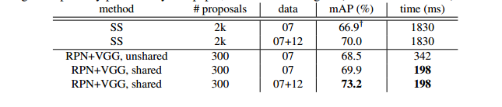

从上表可以看出，Faster-rcnn在检测速度和准确度方面都有极大的提升，使用VGG网络时，mAP达到了73.2%，在K40GPU，其检测速度是198ms每张图。